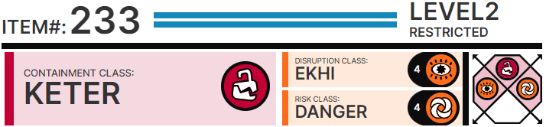

# Особые условия содержания:

SCP-233 должен находиться внутри кубического контейнера размерами 23 х 23 х 23, покрытого изнутри ванадием. Мера длины значения не имеет. Вокруг объекта должна быть установлена зона безопасности радиусом 23 м: сотрудникам класса D старше или моложе 23 лет, а также сотрудникам, родившимся в [УДАЛЕНО] или [УДАЛЕНО], [УДАЛЕНО] или двадцать [УДАЛЕНО] числа любого месяца, запрещено находиться в зоне безопасности. Для получения оптимальных результатов к работе следует привлекать сотрудников класса D, чей день рождения выпадает на 23 число. В камеру содержания запрещается проносить оружие, не приспособленное под патроны специально разработанного калибра .2323. Смена должна проходить в 23 минуты каждого часа, а последняя смена должна происходить точно в 23 часа 23 минуты по Гринвичу.

В зону безопасности радиусом 23 метра запрещено проносить оружие под патрон калибра [УДАЛЕНО] мм, а также любые [УДАЛЕНО]-сторонние предметы. Персонал должен соблюдать предельную осторожность в [УДАЛЕНО] минут каждого часа, особенно в [УДАЛЕНО] часов, поскольку в этот период времени объект наиболее активен. Для сотрудников предпочтительнее всего покинуть зону безопасности на данный промежуток времени.

# Описание:

SCP-233 - 23-сторонний многогранник, каждая сторона которого представляет собой равносторонний треугольник и прямую линию одновременно. Из-за данной особенности представить объект в виде физической трехмерной или двумерной модели не представляется возможным.

SCP-233 обладает необычной способностью к изменению законов математики вокруг себя, что приводит к появлению ошибок округления в вычислениях до тех пор, пока для вычислений не будет использоваться позиционная система счисления по основанию 23. Было отмечено, что математические вычисления, осуществляемые по такой системе счисления, выполняются в 23 раза быстрее, чем обычно: по этой причине уничтожение объекта было отложено, ожидается возможная интеграция в [ДАННЫЕ УДАЛЕНЫ]. И хотя существуют трудности при преобразовании информации из двоичной системы в 23-основную, устройство уже показало свою ценность для Организации (см. отчет 234[УДАЛЕНО] д-ра Нана [УДАЛЕНО] относительно ее "необычного решения" единой теории поля.)

К сожалению, SCP-233 крайне агрессивно реагирует на упоминание числа [УДАЛЕНО], если это происходит в зоне безопасности (см. ответ на отчёт: смерть д-ра Нана [УДАЛЕНО] [ДАТА УДАЛЕНА].) Разрушение химических связей в затронутом объекте